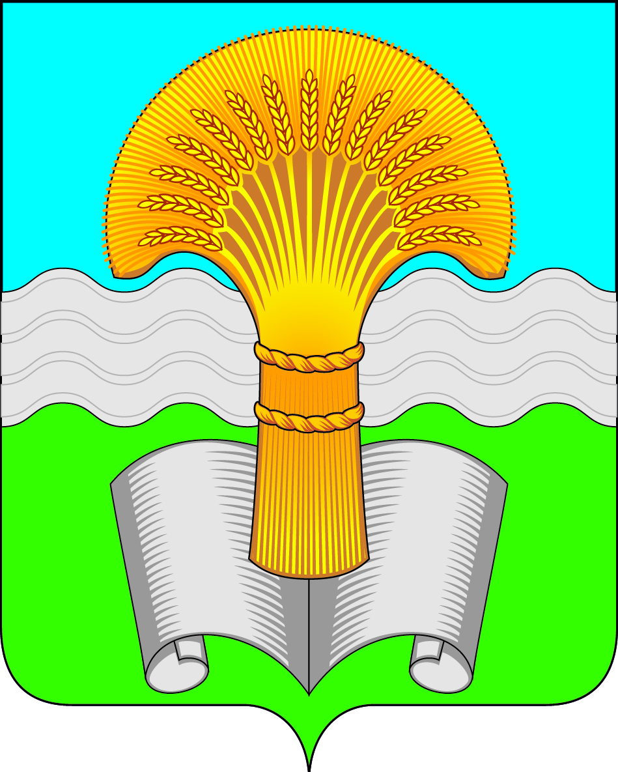

Районное Собрание муниципального района «Ферзиковский район»

Калужской области

РЕШЕНИЕ
От 19 марта 2025 года |  | №546
 | п. Ферзиково

Об изъятии земельного участка с кадастровым номером 40:22:120101:993 для муниципальных нужд муниципального района «Ферзиковский район» Калужской области

В соответствии с Гражданским кодексом Российской Федерации, Градостроительным кодексом Российской Федерации, главой VII.1. Земельного кодекса Российской Федерации, федеральными законами от 29 июля 1998 года №135-ФЗ «Об оценочной деятельности в Российской Федерации» и от 06 октября 2003 года №131-ФЗ «Об общих принципах организации местного самоуправления в Российской Федерации» (далее по тексту – Закон 131-ФЗ), а также в соответствии с Уставом муниципального района «Ферзиковский район», в целях размещения объектов местного значения в значении этого понятия, определенном пунктом 20 статьи 1 Градостроительного кодекса Российской Федерации, которые необходимы для осуществления полномочий по следующим вопросам местного значения: осуществление мероприятий по обеспечению безопасности людей на водных объектах, охране их жизни и здоровья, а также обеспечение свободного доступа граждан к водным объектам общего пользования и их береговым полосам, Районное Собрание муниципального района «Ферзиковский район» Калужской области РЕШИЛО:

- Изъять для муниципальных нужд муниципального района «Ферзиковский район» Калужской области следующий земельный участок:
- земельный участок с кадастровым номером 40:22:120101:993 площадью 107078 кв. м, относящийся к категории земли населенных пунктов, расположенный в д. Воронино Ферзиковского района Калужской области.
- Поручить Отделу архитектуры, градостроительства, экономики, имущественных и земельных отношений администрации (исполнительно-распорядительному органу) муниципального района «Ферзиковский район»:
- в течение десяти дней со дня принятия настоящего Решения направить его копию:
  - правообладателю земельного участка, указанного в пункте 1 настоящего Решения (далее по тексту – земельные участки);
  - в федеральный орган исполнительной власти, уполномоченный Правительством Российской Федерации на осуществление государственного кадастрового учета, государственной регистрации прав, ведение Единого государственного реестра недвижимости;
- в целях подготовки соглашения об изъятии земельного участка:
  - с соблюдением требований действующего законодательства выступить заказчиком работ по оценке изымаемых земельных участков и определению размера возмещения в значении этого понятия, установленном пунктом 1 статьи 56.8 Земельного кодекса Российской Федерации;
  - с соблюдением требований действующего законодательства осуществить переговоры с правообладателем земельного участка;
- в срок не позднее 01 июля 2025 года подготовить и представить на рассмотрение Районного Собрания муниципального района «Ферзиковский район» проект соглашения об изъятии земельного участка.
- Настоящее Решение в течение десяти дней со дня его принятия подлежит размещению на официальном сайте администрации (исполнительно-распорядительного органа) муниципального района «Ферзиковский район» в информационно-телекоммуникационной сети «Интернет».
- Настоящее Решение вступает в силу со дня его официального опубликования.

Глава муниципального района «Ферзиковский район» |  | С. В. Терехов

